**LAPORAN PRAKTEK**

**PEMROGRAMAN WEB**



**DISUSUN OLEH:**

**EKO RACHMAT SATRIYO (2100018142)**

**KELAS C**

**PROGRAM STUDI TEKNIK INFORMATIKA**

**FAKULTAS TEKNOLOGI INDUSTRI**

**UNIVERSITAS AHMAD DAHLAN**

**MARET 2022**

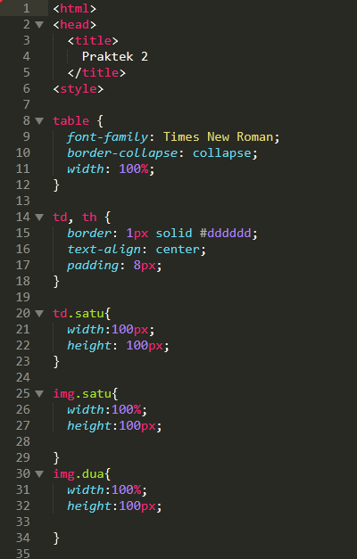

*Menuliskan kode*

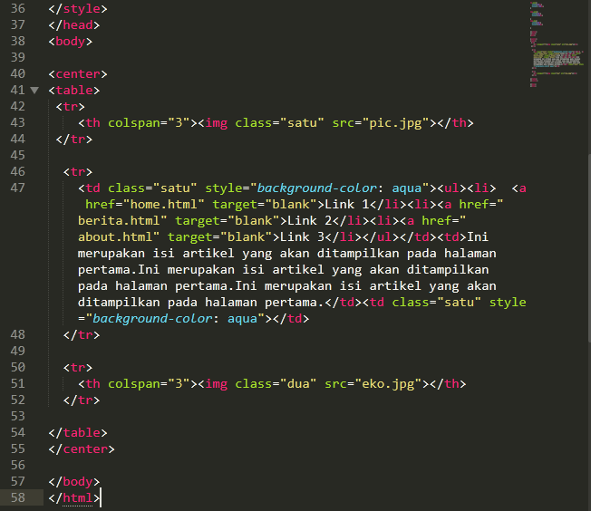

*Menamakan home.html*

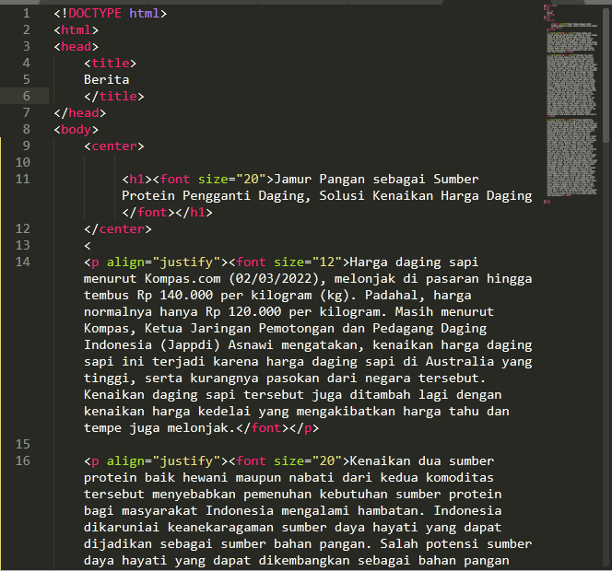

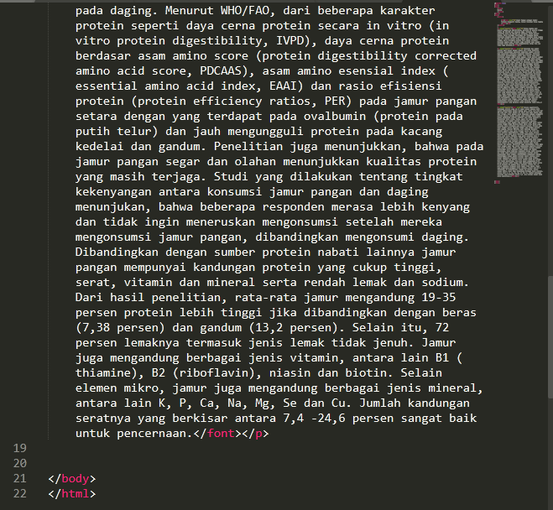

*Berita.html*

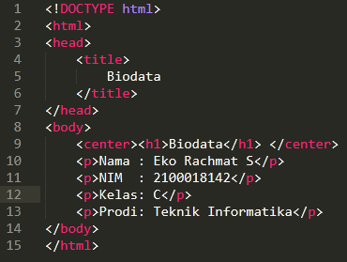

*About.html*

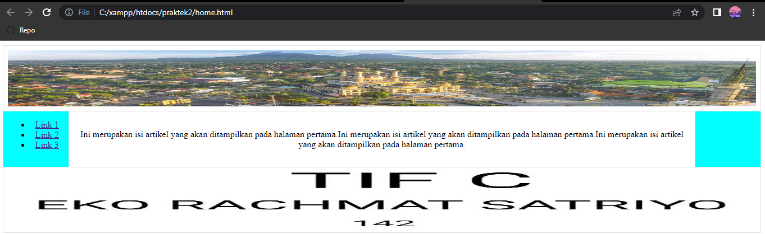

*Hasil kode*



*Hasil link1(home.html)*

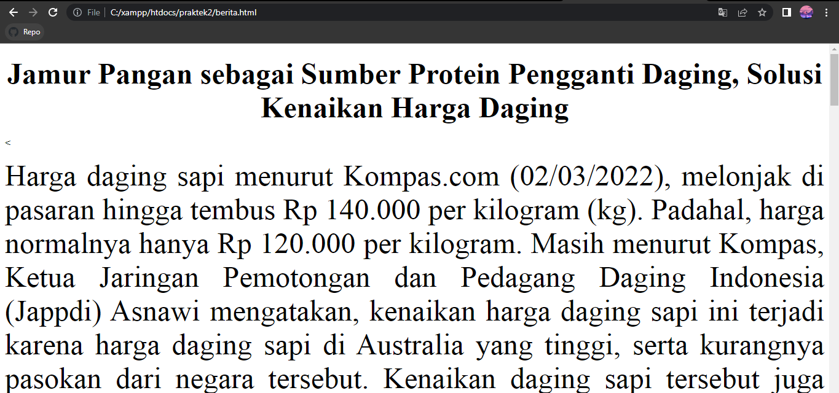

*Hasil link 2(berita.html)*

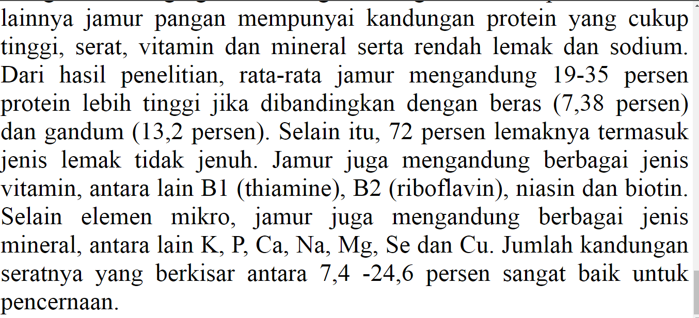

*Akhir dari berita.html*

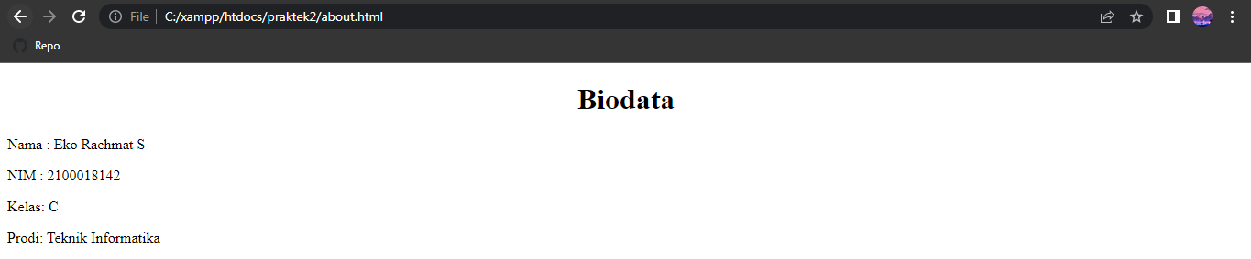

*Hasil link 3(about.html)*